一、专业简介
2018年，理学院经教育部批准设立光电信息科学与工程专业，于2019年6月开始招生，年招生人数70人，目前在校本科生200人。光电信息科学与工程专业属于教育部倡导的新工科专业，隶属于电子信息类。近三年，专业志愿录取率100%，2019-2020年的第一志愿录取率分别为16.92%和25.37%，高于我校第一志愿录取率的平均值。
尽管专业办学时间较短，但是专业设立以来，在学科点建设、教学实践基地建设等方面取得了一系列的进展。学院现有物理学一级学科硕士学位授权点，下设凝聚态物理、光学和理论物理3个二级学科方向，其中光学方向每年招收海内外硕士研究生近20名；同时，为了响应教育部的号召，积极推动专业硕士研究生教育，学院新设电子信息（光学工程领域）专业硕士学位授权点，2021年共招收电子信息（光学工程领域）专业硕士研究生11名。构建了覆盖本科和研究生的多层次人才培养体系，促进人才培养质量的提高。
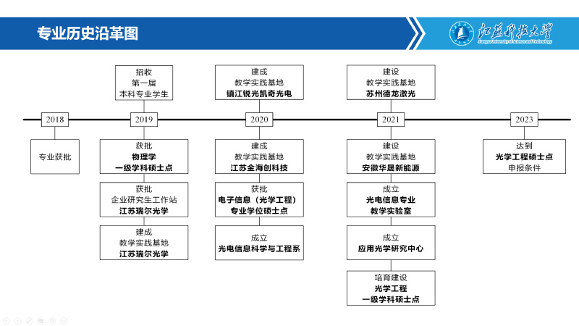
图1 光电信息科学与工程专业历史沿革图
二、专业培养目标与课程体系
光电信息科学与工程专业旨在面向先进激光技术与应用、光学设计、光电图像处理、光电材料与器件、光电检测技术、半导体光伏器件与工艺等领域，培养具备扎实理论基础和丰富实践经验的复合型人才。要求学生掌握基础物理、光学、激光技术、光电子学、嵌入式、电路、半导体和计算机科学等基础理论及专业知识，了解光电信息技术的前沿理论，把握当代光电信息技术的发展动态，具有研究开发新系统、新技术的能力，接受现代光电信息技术的应用训练，掌握光电信息领域中信息光学/激光技术与应用系统的设计及制造方法，具有在光电信息科学与工程及相关领域从事科研、教学、开发的基本能力，具有能够在光学工程或相关科学领域进一步深造的基础。
该专业开设普通物理、物理光学、应用光学、光电检测技术、激光原理与技术、光纤原理、光电子学、光电图像处理及应用、光伏器件与工艺、光学设计、激光加工技术与应用、激光与物质相互作用、光电子学、半导体物理学、数字电路、模拟电路、单片机原理、嵌入式系统等专业理论和实验课程。核心课程体系覆盖数学、物理、光学、激光技术、嵌入式、软件等知识领域，为从事光学工程师、激光工程师、嵌入式工程师、软件工程师等职业及升学继续从事相关学科方向的科学研究打下了坚实的基础。

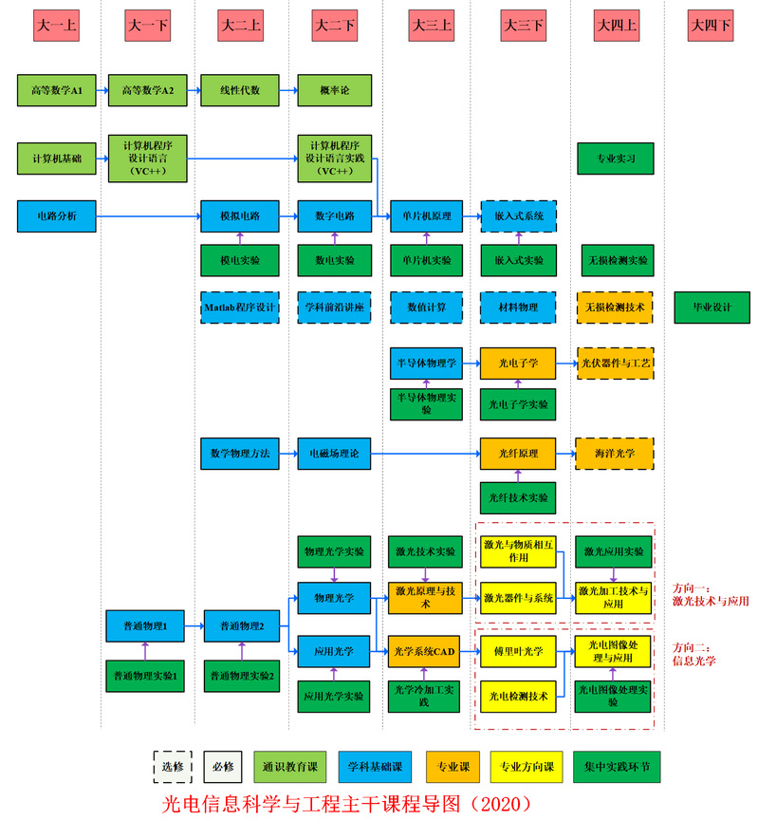
图2 光电信息科学与工程专业主干课程
三、系部及师资队伍
光电信息科学与工程系具体负责光电信息科学与工程专业人才培养工作，系部现有专任教师13人，其中教授2人，副教授5人，博士生导师1人，硕士生导师8人，博士比100%，拥有江苏省特聘教授1人、入选江苏省六大人才高峰1人、省333第三层次1人，省青蓝工程中青年学术带头人1人，省青蓝工程优秀青年骨干教师1人，省“双创计划”双创博士3人、科技副总2人。系部教师全部来自华中科技大学、浙江大学、西安交通大学、山东大学、东南大学、厦门大学、南京理工大学、丹麦奥胡斯大学等国内外著名高校的光学工程等优势学科，为光电信息科学与工程专业的人才培养奠定了师资基础。
四、实践条件
为了保障光电信息科学与工程专业实验教学、学科竞赛、毕业设计及创新创业需要，依托光电信息科学与工程系设立了应用光学研究中心和光电信息实验室，下设激光实验室、光学实验室、光电图像实验室、光电子实验室、软件实验室等专业实验室拥有实验设备价值近千万元，并在多家企业建立了生产实习基地，为实践环节教学和创新活动提供了保障。近年来获批国家级、省部级和市厅级等科研项目数十项，出版著作、教材2部，在《自然-通讯》等期刊发表学术期刊论文100余篇，为高质量人才的培养奠定了坚实的基础。
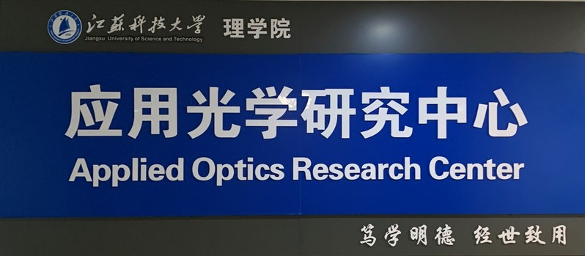
图3 ★应用光学研究中心 (just.edu.cn)
近三年应用光学研究中心代表性成果
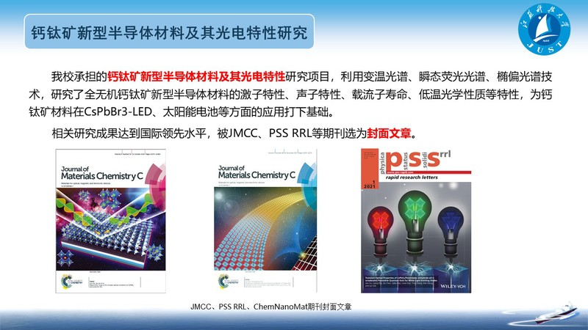
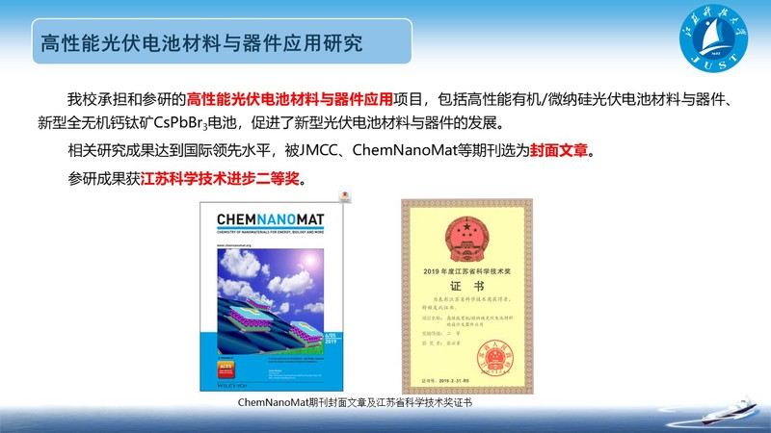
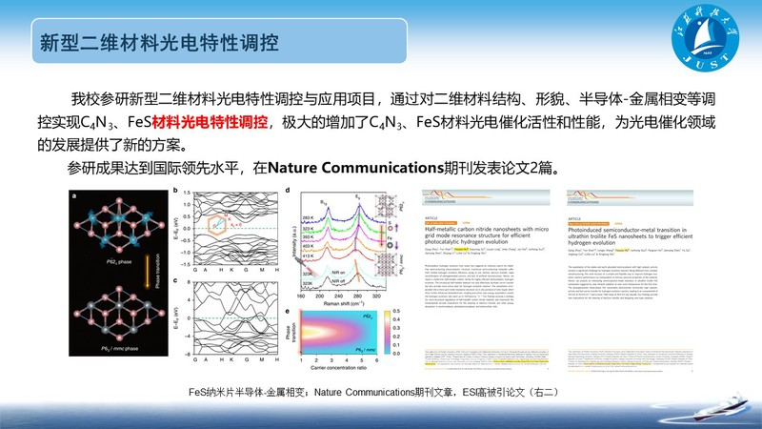
五、升学与就业
光电信息科学与工程专业本科生升学可以报考光学工程、光学、电子科学与技术等专业的国内外一流大学和科研院所。例如：光学工程专业可以报考华中科技大学（A+）、浙江大学（A+）、南京理工大学（B+）、苏州大学（B+）以及中科院上海光学与精密机械研究所、长春光学与精密机械研究所等。
光电信息科学与工程专业就业方向：
光学工程师：从事光学系统设计、信息光学处理、光图像处理等；
激光工程师：从事激光器件设计与系统研发、激光智能制造装备研发、激光加工应用等；
嵌入式工程师：从事51、ARM、STM32、树莓派、Linux等相关的嵌入式开发等；
半导体工程师：从事半导体光伏器件设计、半导体光伏制造工艺等；
相关行业的薪资待遇为：本科生8000～12000元/月；硕士研究生12000～20000元/月；博士研究生25000～40000元/月（研究生工资仅供参考，取决于学校是985、211、双一流还是双非）

